 | 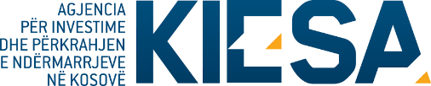
Republika e Kosovës
Republika Kosova-Republic of Kosovo
Qeveria–Vlada-Government
Ministria e Tregtisë dhe Industrisë-Ministarstvo Trgovine i Industrije-Ministry of Trade and Industry

Agjencia për Investime dhe Përkrahjen e Ndërmarrjeve në Kosovë (KIESA)
Kosovo Investment and Enterprise Support Agency (KIESA)
Agencija za Investicije i Podršku Preduzeča na Kosovu (KIESA)

IZJAVA POD ZAKLETVOM

Ja, dole potpisani predstavnik aplikanta na javno izražavanje za apliciranje za učešće na državnom štandu Kosova na sajmu “Tourism EXPO Japan 2018” koji se održava u Tokio/Japoni 20-23 septembar 2018, potvrđujem da ispunjavam zahteve za učešće u ovom pozivu.

Ja prihvatam mogućnost krivičnih i civilnih sankcija, kazni i odštete ako namerno ili iz nepažnje dostavim bilo koji dokument ili izjavu koja sadrži lažne ili pogrešne informacije.

Ova izjava je data u prisustvu zvanićnika za prijem dokumentacije u arhivu Ministarstva Trgovine i Industrije, i zatim je protokolisana.

Identifikacija Aplikanta
Ime subjekta
Puna adresa
Predstavljen od strane:
Ime i prezime
Pozicija
Potpis
Datum

